**Валиуллина Люция Равиловна, Большеатнинская сош**

**Урок русского языка в 4 классе**

**Тема: Глаголы-исключения**

**Цели: 1.Ознакомление учащихся с глаголами-исключениями, формирование навыков их правописания.**

**2. Развитие устной и письменной связной речи, внимания, памяти, кругозора учащихся;** умения наблюдать, сравнивать, делать выводы; развитие навыка самоконтроля и самооценки.

**3. Воспитание дружелюбия, взаимопомощи, интереса и любви к прекрасному; воспитание умения работать в группе.**

**Оборудование: ноутбук, мультимедийный проектор, экран, музыкальный центр, таблицы, опорные схемы, CD - диск «П.И.Чайковский. Времена года».**

**Материал :1. Т.Г.Рамзаева. Русский язык. 4 класс. 2 часть. М.: Дрофа, 2010, стр. 99-101.**

**2. Репродукции картин художников-пейзажистов о весне.**

**3. Журналы «Юный художник» за 2007-2008 г.**

**Тип урока:** урок изучения нового материала.

**Технология:** коммуникативно-развивающая.

**Ход урока**

1. **Организационный момент.** Приветствие. Создание ситуации успеха.

**-** Ребята, начинаем урок русского языка. У нас сегодня гости. Давайте поздороваемся с ними (Добрый день!)

**-** А теперь возьмитесь, пожалуйста, за руки, передайте друг другу заряд позитивной энергии и улыбнитесь. Я всем вам желаю хорошего настроения и успехов!

**II. Минутка чистописания.**

- Прежде чем мы запишем число и классную работу в тетрадь, давайте “разогреем” наши пальчики, выполнив пальчиковую гимнастику:

* покатаем ручку между ладонями;
* потираем ладони;
* поиграем на пианино;
* сделаем самомассаж пальцев.

- Размяли наши пальчики и теперь примемся за работу. Запишите число, классная работа.

- Ребята, прочитайте хором русскую народную пословицу:

*Грамоте учиться – всегда пригодится.*

- А теперь запишем её в тетрадях, правильно выполняя соединения букв. Пусть эта пословица послужит эпиграфом для нашего урока.

**III. Актуализация прежних знаний.** Сообщениецелей урока.

- Ребята, сегодня мы продолжим изучение глаголов. Прежде мы должны вспомнить всё, что мы знаем о них.

1. Повторение изученного о глаголе. Сравнение признаков глагола с признаками имени существительного.

- Ребята, перед вами – признаки имен существительных и глаголов. Соедините, пожалуйста, слова первого и второго столбиков линиями.

действие

склонение

время

Имя существительное род

Глагол число

падеж

спряжение

предмет

2.Развитие устной учебно-научной речи. Составление рассказа о глаголе по опорным словам.

- Ребята, составьте рассказ научного содержания на тему “Что мы знаем о глаголе”.

Опорные слова (Слайд 1)

*самостоятельная  
обозначает  
вопросы  
не  
время  
п, род  
число*

*спряжение*

**IV. Проверка домашнего задания.** Тестирование

Тест «Глагол» (Слайд 2)

1. Какое слово является глаголом?

А) синева

Б) синий

В) синеет

2. Найди глагол в неопределённой форме:

А) пишет

Б) писать

В) написал

3. Какой глагол стоит в будущем времени?

А) запоёт

Б) запел

В) поёт

4. Найди глагол среднего рода:

А) наступил

Б) наступило

В) наступила

5. Найди глагол в единственном числе:

А) бегут

Б) журчат

В) идёт

6. Какой глагол стоит в 1 спряжении?

А) играть

Б) звонить

В) чистит

7. Найди глагол 2 спряжения:

А) тает

Б) цветут

В) светят

Самопроверка (Слайд 3)

1В 5В

2Б 6А

3А 7В

4Б

**IV. Изучение нового учебного материала**

**1. Постановка учебной задачи.**

- Ребята, посмотрите, пожалуйста, на доску. На доске –полоски со словами: *читать, плясать, пилить, говорить, брить, стелить, смотреть, видеть, слышать, дышать, держать, вертеть, гнать, обидеть, зависеть, терпеть, ненавидеть.*

- Давайте сейчас разделим данные глаголы на 2 группы по спряжениям.

Работа у доски и в тетрадях.

1 спр. 2 спр.

читать пилить

плясать говорить

- Почему же вы не распределили по группам остальные глаголы?

(Мы не знаем, к какому спряжению их отнести: они в инфинитиве оканчиваются как глаголы 1 спр., а в 3 л. мн. ч. имеют окончания 2 спр.)

– Поднимите руки те, кто считает, что остальные 11 глаголов первого спряжения.

– Поднимите руки те, кто относит эти глаголы ко второму спряжению.

- Мы с вами сейчас попробуем решить эту проблему: выясним, кто прав, а кто ошибался.

**2. Поиск решения учебной задачи**

- Ребята, давайте попробуем проспрягать остальные глаголы. Как вам легче будет работать: самостоятельно или в парах? (Выбирают работу в парах)

1. Работа в парах. Спряжение в тетрадях «остальных» 11 глаголов (*смотреть, видеть, слышать, дышать, держать, вертеть, гнать, обидеть, зависеть, терпеть, ненавидеть)*

Ответы детей.

**3**. **Вывод:** все эти 11 глаголов спрягаются как глаголы 2 спр., имеют личные окончания 2 спр. Значит, их можно отнести ко 2 спр.

Слово учителя.

- Ребята, у каждого правила бывают исключения. Эти глаголы не подчиняются правилам русского языка по определению спряжений. Поэтому их назвали глаголы-исключения. Это и есть *тема* нашего урока. Их всего 13: 7 глаголов на *–еть* (*смотреть, видеть, вертеть,* *обидеть, зависеть, терпеть, ненавидеть)* и 4 глагола на –*ать (слышать, дышать, держать, гнать).* Все они относятся ко 2 спряжению. А глаголы *стелить и брить* на -*ить* являются глаголами-исключениями 1 спряжения.

Эти глаголы нужно запомнить.

**4.** **Сравнение выводов** с правилом учебника: стр. 99.

**Физминутка.** Игра-энергизатор “Дождь в лесу”(релаксация) под музыку П.И.Чайковского «Времена года»

(Дети становятся в круг, друг за другом – они “превращаются” в деревья в лесу. Учитель читает текст, дети выполняют действия).

- Весной в лесу светило солнышко, и все деревья потянули к нему свои веточки. Высоко-высоко тянутся, чтобы каждый согрелся (дети поднимаются на носки, высоко поднимая руки, перебирая пальцами). Но подул сильный ветер и стал раскачивать деревья в разные стороны. Но крепко держатся корнями деревья, устойчиво стоят и только раскачиваются, (дети раскачиваются в стороны, напрягая мышцы ног). Ветер принес дождевые тучи, и деревья почувствовали первые нежные капли дождя (дети легкими движениями пальцев касаются спины стоящего впереди товарища). Дождик стучит все сильнее и сильнее (дети усиливают движения пальцами). Деревья стали жалеть друг друга, защищать от сильных ударов дождя своими ветвями (дети проводят ладошками по спинам товарищей). Но вот вновь появилось солнышко. Деревья обрадовались, стряхнули с листьев лишние капли дождя, оставили только необходимую влагу. Деревья почувствовали внутри себя свежесть, бодрость и радость жизни.

**V.** **Формирование навыков**

Работа по учебнику. Коллективная работа.

Выполнение упражнений:

1. Упр. 480 (письменное: списать словосочетания, вставляя пропущенные буквы, указать спряжение глаголов). Взаимопроверка.

2. Упр.481 (устное: прочитать предложения, вставляя пропущенные буквы, указать спряжение глаголов).

**VI. Закрепление.** Развитие речи. Работа по репродукциям картин русских и татарских художников о марте.

- Ребята, за окном – весна. Это прекрасное время года вдохновляло многих художников. Они создали замечательные картины о первом весеннем месяце. Давайте познакомимся с ними.

1. Рассматривание репродукций.

- Ребята, а как бы вы назвали эти картины?

Слайд 5.

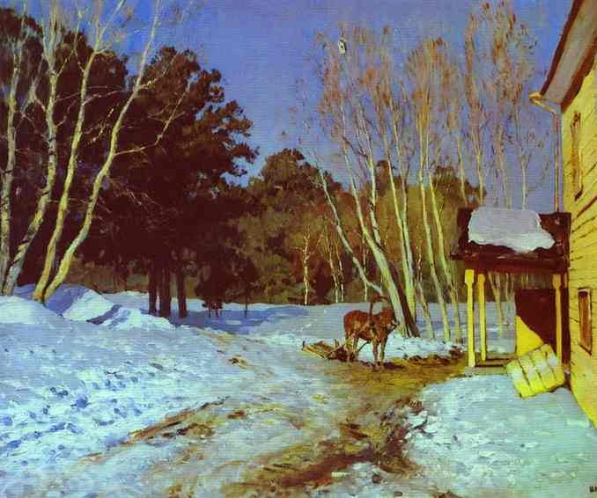

И.Левитан. Март.

Слайд 6.

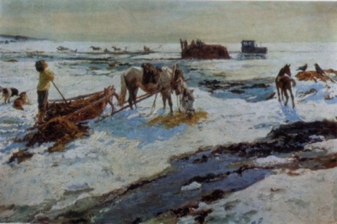

А.Пластов. Деревенский март.

Слайд 7

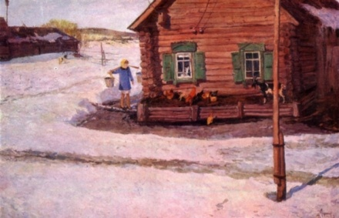

А.Пластов. Мартовское солнце.

Слайд 8

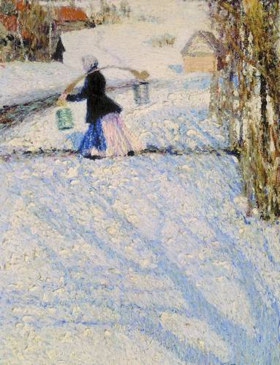

И.Грабарь. Мартовский снег.

Слайд 9.

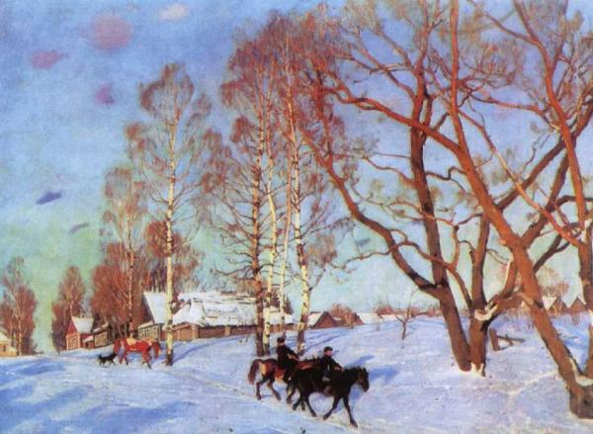К.Юон. Мартовское солнце.

Слайд 10.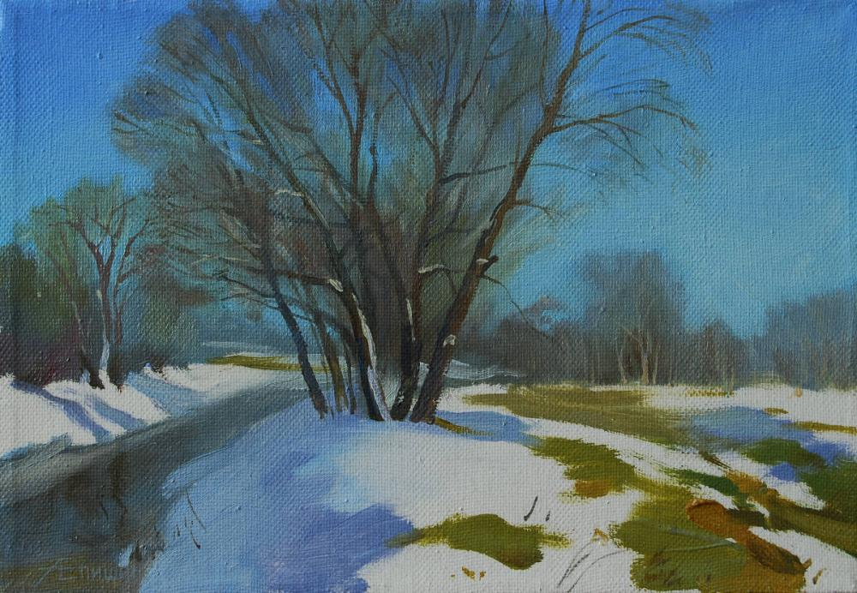

И.Ханов. Весна.

Слайд 11.

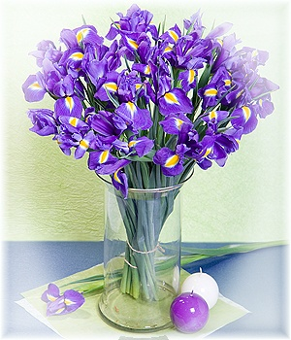

З.Гимаев. Ирисы.

2. Работа в группах.

- Ребята, сейчас мы будем работать в группах. Обговорим важное условие нашей успешной работы: посоветуйте, какие правила работы необходимо выполнять в группе, чтобы работать быстро и, главное, результативно.

Ответы детей.

**Правила работы в группе:**

* уважать мнение товарищей;
* слушать и слышать друг друга;
* не обижать и не обижаться;
* быть внимательным;
* участвовать всем.

- Ребята, выберите, пожалуйста, одного человека, который будет представлять результаты работы в группе.

- Каждой группе будет предложена одна репродукция. Вы внимательно изучите её и выполните следующие задания:

- составьте предложения по предложенной репродукции с использованием глаголов-исключений;

- обозначьте спряжение глаголов.

3. Прослушивание ответов детей. Выступления представителей групп.

**VIII. Подведение итогов**

1. Рефлексия:

- Понравилось ли тебе на уроке?

- Трудно ли тебе было работать?

- Узнал ли ты что-то новое?

- Почему эти глаголы называются исключениями?

Ответы детей.

2. Домашнее задание:

1 вариант: написать рассказ по картине К.Юона «Конец зимы. Полдень», используя глаголы-исключения (учебник, стр. 103);

2 вариант: придумать сказку о весне с использованием глаголов-исключений.

3.Выставление оценок.

Всем спасибо за урок!

Республиканский семинар учителей начальных классов – слушателей курсов при Казанском Институте развития образования РТ

Конспект

открытого урока русского языка в 4А классе МОУ Большеатнинской средней общеобразовательной школы Атнинского района на тему «Глаголы – исключения»

Учитель высшей кв. категории: Валиуллина Л.Р.

22.03.2011

Атня – 2011

читать

плясать

говорить

пилить

смотреть

видеть

обидеть

ненавидеть

зависеть

терпеть

вертеть

слышать

дышать

держать

гнать

брить

стелить

1спр.

2спр.

действие

склонение

время

род

число

падеж

спряжение

предмет